新人教版八年级物理第一学期期末考试模拟试卷及答案（一）
班级_________姓名________成绩_________
一、选择题(每小题2分，共30分)
1． 张阳在学习了“声是什么”以后，总结出以下四点，其中你认为错误的是【 】
A．声音是由物体的振动产生 B．声音以波的形式传播
C．声音在固体中传播的速度小于340m/s D．声具有能量
2． 一般来说，儿童说话时声音的音调【 】
A．比成年人高 B．比成年人低 C．和成年人一样高 D．以上说法均不对
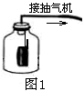
3． 将一直发声的手机悬挂在广口瓶内，再把瓶内的空气逐渐抽出，如图1所示，声音逐渐变小，但始终能听到轻微的声音。原因是【 】
图1
A．瓶内已被抽成真空，真空亦能传声
B．手机发声太强，换用发声较弱的手机
C．离实验瓶远一点，就可以听不到声音
D．瓶内仍有少量空气及悬挂手机的固体亦能传声
4． 一束光线由空气斜射入水中，当入射角逐渐增大时，折射角的大小将【 】
A．不变 B．逐渐减小
C．逐渐增大，但总是小于入射角 D．逐渐增大，可能大于入射角
5． 用放大镜观察彩色电视画面，你将看到排列有序的三色发光区域是【 】
A．红、绿、蓝 B．红、黄、蓝 C．红、黄、紫 D．黄、绿、紫
6． 利用凸透镜使物体成倒立、缩小实像的原理制作的光学器材是【 】
A．放大镜 B．照相机 C．幻灯机 D．潜望镜
7． 物体放在凸透镜的主光轴上，在距透镜40cm处的光屏上得到一个倒立、放大的像，则该透镜的焦距可能为【 】
A．48cm B．38cm C．28cm D．17cm
8． 用焦距为15cm的凸透镜做成像实验，当将蜡烛分别放在透镜前下列各点中用光屏不能承接到像的是把蜡烛放在透镜前【 】
A．12cm处 B．17cm处 C．30cm处 D．32cm处
9． 图2是表示物质的温度随时间的变化图象，其中能表示海波熔化过程的图像是【 】
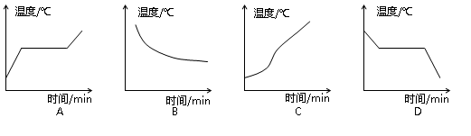
图2

10. 下面给出的自然现象中,属于液化现象的是【 】
A．冬天玻璃窗内表面出现冰花 B．放久了的樟脑变小了
C．盘子里的水过一段时间后变少了 D．夏天冷饮杯的外壁有小水珠
八年级物理第一学期期末考试模拟试卷二第1页（共6页）
八年级物理第一学期期末考试模拟试卷二第2页（共6页）
11．利用干冰使运输中的食品降温，防止食品腐烂变质，这是应用了【 】
A．干冰液化放热 B．干冰凝华放热 C．干冰熔化吸热 D．干冰升华吸热
12．如图3所示的是测量圆筒直径的几种方法，其中正确的是【 】
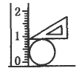
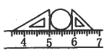
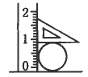
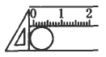
图3
A B C D

13．一短跑运动员在5s内跑完了50m，汽车行驶的速度是54km/h，羚羊奔跑的速度是20m/s，那么三者速度从小到大的顺序是【 】
A．运动员、汽车、羚羊 B．汽车、羚羊、运动员
C．羚羊、汽车、运动员 D．运动员、羚羊、汽车
14．用天平和量筒测定铁块的密度，其实验步骤如下，则实验步骤的排序正确的是【 】
①在量筒中倒入一定量的水，记下水的体积；
②将铁块放入量筒内记下水面升高后的刻度，计算铁块体积；
③将铁块放在天平上测出其质量；
④利用密度公式计算出铁的密度。
A．①②③④ B．③①②④ C．④③①② D．②③①④
15．甲物质密度为5g/cm³，乙物质密度为2g/cm³，各取一定质量混合后密度为3g/cm³。假设混合前后总体积保持不变，则所取甲、乙两种物质的质量之比是【 】
A．5 ：2 B．2 ：5 C．5 ：4 D．4 ：5
二、填空题：(每空1分，共26分)
16．声音是由发声体的__________而产生的。水牛“哞哞”的叫声和蚊子“嗡嗡”的叫声相比较， 的叫声音调高， 的叫声的响度大。
17．在现代城市的规划设计中，一般要在马路和住宅间设立屏障或植树造林，这是为了在
中减弱噪声。
18．要想使反射光线与入射光线成直角，入射角应是________度。
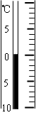
19．人的眼睛像一架神奇的照相机。晶状体相当于照相机的 ，外界物体在视网膜上所成的像是 的实像（选填“正立”或“倒立”）。
图4
20．日常生活中使用的液化石油气是在常温条件下，用 的方法使它成为液体贮存在钢罐里的。夏天，小亮从冰箱冷冻室内取出一只冰糕，发现包装纸上附有一些小冰晶，这是水蒸气 而成的；随后又发现它在冒“白气”，这是空气中的水蒸气 而形成的。
21．水的“自白”：我是水，我现在的体温如图4所示，并且我还在放热。请你告诉我，我现在的体温是 ℃，我正在 （填“熔化”或“凝固”）。
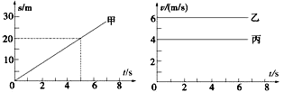
22．“谚语”是我国民间文化的一部分，其语言简练，含义深刻。有句谚语说：“霜前冷，雪后寒。”它说明了，霜是由于气温 而使空气中的水蒸气发生 而形成的；雪后寒是由于雪 导致气温降低，使人感到寒冷。
图4
23. 甲、乙、丙三辆小车同时、同地向同一方向运动，它们运动的图象如图4所示，由图象可知：运动速度相同的小车是______和________；经过5s，跑在最前面的小车是________．
24．用一把刻度尺测量某物体的长度，记录到的数据是5.72cm和5.73cm，则准确值是______cm，所用的刻度尺的分度值是______。正在行驶的列车速度是15 m/s,这句话的物理意义是___________________ 。
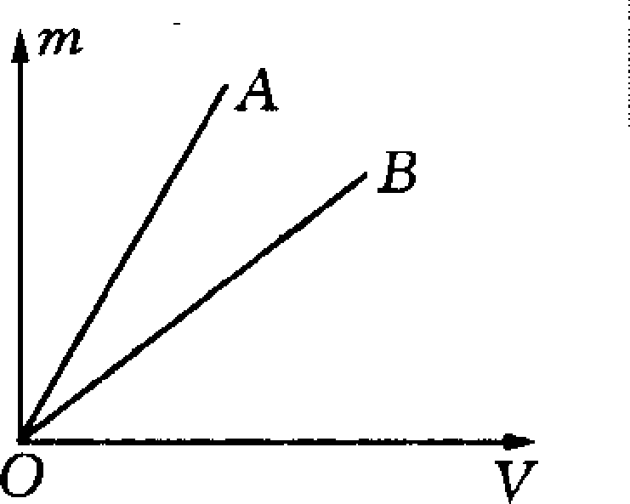
25．在“探究同种物质的质量和体积关系”的实验中，小明对A、B两种物质进行了探究。对实验数据进行处理，得到了如图5所示的图像，由图像得到的信息可知，同种物质的质量和体积具有 关系，A、B两种物质中， 物质的密度较大。
图5
26．用一个2.5L的瓶子装满食用调和油，油的质量为2kg，由此可知这种油的密度为 kg/m³；油用完后，若用此空瓶来装水，则最多可装 kg的水．
27．飞机设计师为减轻飞机的重力，将一个钢制零件改为铝制零件，使其质量减少104kg，则所需铝的质量是 kg。(ρ_{钢}=7.9×10³ kg/m³、ρ_{铝}=2.7×10³kg/m³)
三、作图与实验探究题：(每图2分，每个问答2分，每空1分，共28分)
28．根据平面镜成像特点，画出图6中物体AB在平面镜MN中所成的像A/B/。
29．如图7所示，根据下面光路的特点，在虚线框内填上合适的镜子。
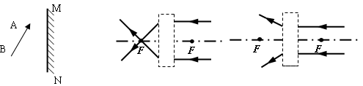
图7
图6

30．有两块透镜，不知是不是凸透镜，请你设计一种确定方法，并简要说明理由。（不能用手触摸镜面）

31．如下图8所示，是小明同学做“观察水沸腾”的实验装置。
⑴本实验的目的是：观察 ；探究水沸腾时 的变化规律。
⑵当水温接近90℃时，每隔1min记录一次温度，根据表格里记录的数据，请你在下面右边的小方格纸上画出水的沸腾图象。

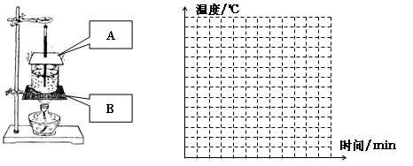
图8

⑶实验装置中A的作用是防止热量_____________；B的作用是_____________。
⑷从水的沸腾图象可以看出，此时水的沸点是 ℃，水在沸腾的过程中温度 。
32．某物理兴趣小组利用带有刻度尺的斜面，小车和数值钟“测量小车的平均速度”，如图9所示，图中显示的是他们测量过程中的小车在甲、乙、丙三个位置及其对应时间的情形，显示时间的格式是“时：分：秒”
⑴请你根据图示完成下表
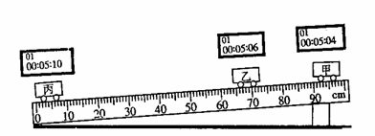
图9

 | 小车由甲至乙 | 小车由甲至丙
路程S/m |  | 0.9
时间t/s | 2
平均速度v/（m/s）

⑵分析表中的数据，小车全程是做匀速直线运动吗？

⑶该实验所用的斜面坡度应_________些较好（选 “大”或“小”）
⑷该实验所用的测量工具是 ______和 ______。
33．用天平和量筒测量某金属块的密度．
⑴在调节天平平衡时，将游码移到横梁标尺的0刻度线上，此时指针偏向分度盘的左侧，要使天平平衡，应将横梁右端的平衡螺母向____________（左／右）移动；
⑵用调节好的天平称金属块的质量，当天平平衡时，右盘中的砝码和游码位置如图10甲所示，则金属块的质量为____________g；
⑶用量筒测金属块的体积，如图10乙所示，则金属块的体积为____________cm^{３}；
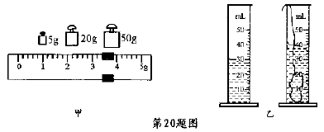
⑷利用密度计算公式算出金属块的密度为____________g／cm^{３}．
图10

四、应用计算题（34题4分，35、36小题各6分，共16分）
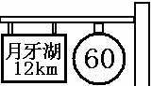
34．小明一家驾车外出去秋游，在路上他看到如图11所示的交通标志牌，小明想了想，马上就明白了这两个数据的含义：
图11
⑴“12km”的含义是  ；
“60”的含义是___ ________；
⑵在遵守交通规则的前提下，汽车从这两个标志牌到月牙湖最快需要用几分钟？

35．一个铁球的质量是1.56kg，体积是0.5dm³，这个铁球是空心的还是实心的？如果是空心的，空心体积有多大？(已知ρ_{铁}=7.8× 10³ kg /m ³)

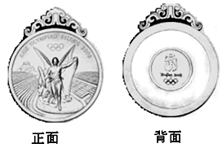
36．如图12所示，是我国设计的北京2008年奥运会奖牌，奖牌正面为国际奥委会统一规定的图案，奖牌背面镶嵌着取自中国的玉石，形象诠释了中华民族自古以来以“玉”比“德”的价值观，是中华文明与奥林匹克精神的一次“中西合璧”。 奖牌分为金牌、银牌和铜牌。其中金牌由纯银、玉石、纯金组成，金牌的总体积约为23 cm³，镶嵌玉石的体积约为5.4cm ³，纯金的质量约为6g。（已知：ρ_{玉}=3.0g/cm³，ρ_{金}=19.3g/cm³，ρ_{银}=10.5 g/cm³）。请问：
图12
⑴一枚金牌约需要玉石多少克？
⑵一枚金牌除了玉石和纯金外，还需纯银约多少克？（计算结果保留一位小数）

八年级物理第一学期期末考试模拟试卷一参考答案
一、选择题(每小题2分，共30分)
题号 | 1 | 2 | 3 | 4 | 5 | 6 | 7 | 8 | 9 | 10 | 11 | 12 | 13 | 14 | 15
答案 | C | A | D | C | A | B | D | A | A | D | D | A | C | B | C

二、填空题：(每空1分，共26分)
16．振动、蚊子、牛；
17．传播途径中或传播环节；
18．45；
19． 镜头、倒立 ；
20．压缩体积、凝华、液化；
21．0℃、凝固；
22．降低或较低、凝华、熔化吸热；
23. 甲 丙 乙
24．5.725 mm 列车此刻每秒钟运动15m
25．正比 A
26．0.8×10³ 2.5
27．54
三、作图与实验探究题：(每图2分，每个问答2分，每空1分，共28分)
28.29.如图6、7、所示
F
F
F
F
N
M
A
B
图6
A/
B/
B＇
图7

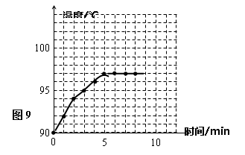
图10
30．答：把两块透镜均放在太阳光下用白纸去接，能接到最小最亮的光点的是凸透镜，接不到的是凹透镜；或是用两块透镜去靠近书上的字，能把字放大的是凸透镜，不能放大的是凹透镜。
31．⑴水的沸腾现象、温度
⑵如图10所示
⑶散失；使烧杯受热均匀，不烧破烧杯。
⑷97℃，不变

32．⑴如下表所示：
 | 小车由甲至乙 | 小车由甲至丙
路程S/m | 0.26 | 0.9
时间t/s | 2 | 6
平均速度v/（m/s） | 0.13 | 0.15

⑵不是做匀速直线运动，因为0.13m/s≠0.15m/s
⑶小 ⑷数值钟 刻度尺
33．⑴右 ⑵78.4 ⑶10 ⑷7.84
四、应用计算题（34题4分，35、36小题各6分，共16分）
34．解：⑴此处距月牙湖的路程还有12km；
此路段限速60km/h。
⑵汽车从这两个标志牌到月牙湖最快所需要的时间：
$t=\frac{s}{v}=\frac{\text{12}\text{km}}{\text{60}{\text{km}}/h}=0\text{.}2h=\text{12}\text{min}$
35．解：据题意铁球中铁的体积：
$V_{铁}=\frac{m_{铁}}{ρ_{铁}}=\frac{1\text{.}\text{56}\text{kg}}{7\text{.}8×{\text{10}}^{3}{\text{kg}}/{m^{3}}}=2×{\text{10}}^{−4}m^{3}=0\text{.}2{\text{dm}}^{3}$；
因为0.2dm³<0.5dm³,
所以，此球为空心球。
因此空心部分的体积为：$V_{空}=V_{球}−V_{铁}=0\text{.}5{\text{dm}}^{3}−0\text{.}2{\text{dm}}^{3}=0\text{.}3{\text{dm}}^{3}$。
36．解：⑴一枚金牌约需要玉石的质量：
$m_{玉}=ρ_{玉}V_{玉}=3\text{.}0g/{{\text{cm}}^{3}}×5\text{.}4{\text{cm}}^{3}=\text{16}\text{.}2g$
⑵一枚金牌中的纯金的体积为：
$V_{金}=\frac{m_{金}}{ρ_{金}}=\frac{6g}{\text{19}\text{.}3g/{{\text{cm}}^{3}}}=0\text{.}\text{31}{\text{cm}}^{3}$，
一枚金牌中纯银的体积为：
$V_{银}=V_{牌}−V_{金}−V_{玉}=\text{23}{\text{cm}}^{3}−0\text{.}\text{31}{\text{cm}}^{3}−5\text{.}4{\text{cm}}^{3}=\text{12}\text{.}\text{79}{\text{cm}}^{3}$
所以一枚金牌除了玉石和纯金外，还需纯银的质量：
$m_{银}=ρ_{银}V_{银}=\text{10}\text{.}5g/{{\text{cm}}^{3}}×\text{12}\text{.}\text{79}{\text{cm}}^{3}=\text{134}\text{.}3g$

